**盈盈寸草心 悠悠教研情**

——常州市新北区小学体育乡村骨干教师培育站第5次集中研修活动

2020年12月4日，被阴霾笼罩了一周的天空，久违的太阳终于露出了笑脸。为增强区域学校的交流与合作，活跃教研气氛，以研促改，共同实现课堂教学优质高效，常州市新北区乡村小学体育孙建顺骨干教师培育站全体教师相聚在武进区卢家巷实验学校，共同参与了主题为“自觉体育习惯培育”的教学研讨活动，本次活动邀请了专家谭文杰、赵金华、陈东志、李建新老师全程莅临指导。

**一、课堂展示个性出彩，学员共赏研精致思**

新北区孟河实验学校蒋林霞老师执教了技巧《跪跳起》 。这节课蒋老师以垫子为器材，整节课一材用到底，巧妙利用彩带进行提膝、跳高、跳远等分解动作的练习，通过由易到难的分段教学，让学生逐步掌握跪跳起这一技术动作。教学环节设计合理，教学手段新颖。

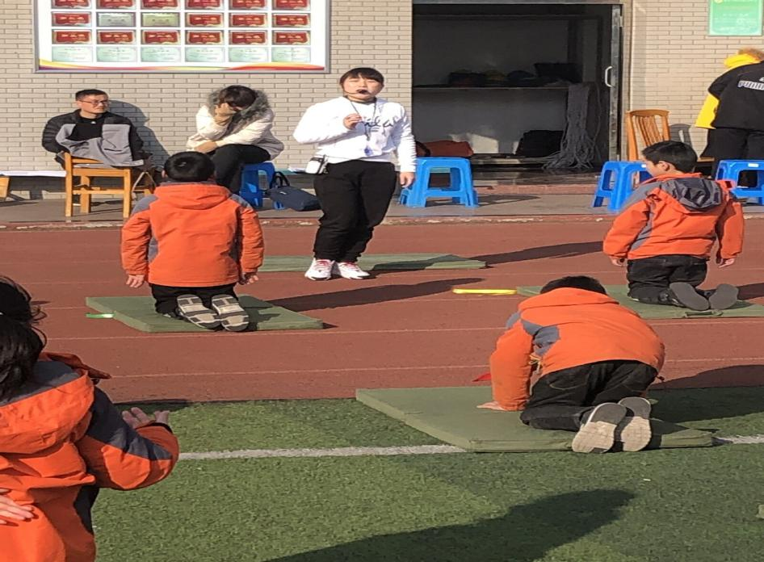

培育站班长、新北区孟河实验学校吕娟老师说：“本节课设计精巧，缓解设计从简到难，层层递进，采用多种练习手段，突破重难点。练习中也采用了小组合作练习，在发现问题后也能及时提醒。是一节少见的优质课，让我学习到很多教学艺术。”

新北区安家中心小学戴謇老师执教了五年级《行进间运球》。戴謇老师根据学生生理运动特点，采用了由浅到深、由易到难、循序渐进的教学方法，从熟悉球性到原地运球，到移动两步过渡到走跑行进间运球，尊重学生的差异，发挥学生主观能动性，逐级递增技术，让学生体会到运动的快乐。游戏“运球接力”更是让学生在玩中趣学，巩固了教学的技能动作。

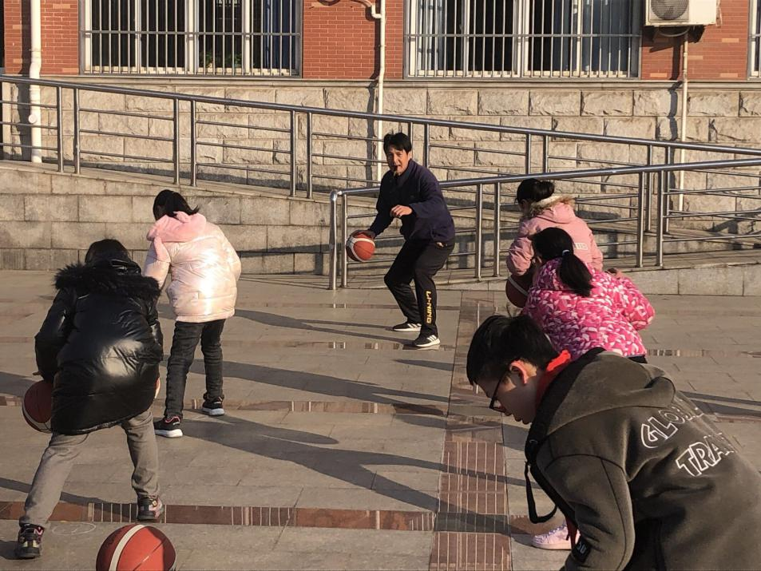

天宁区郑陆实验学校刘涵宇老师说：“该课设计合理，处处体现了教师主导，学生为主体的教学模式，以活动和游戏为载体，充分激发了学生参与活动的兴趣。戴老师十分重视即时评价与发展评价，采用多种评价方式，让孩子们享受快乐和荣誉感。”

钟楼区邹区实验小学的吕鹏老师执教了水平二《篮球原地运球》。吕老师开始以游戏触电来激发学生学习的兴趣，以基础的球性练习调动学生练习的积极性。紧紧围绕课的重、难点，让学生通过口诀来掌握原地运球的方法，最后通过改编版“老鹰捉小鸡”的游戏，让学生不仅巩固了技能动作，又愉悦了身心。整节课让学生在一个轻松愉悦的环境中，达成学习任务。

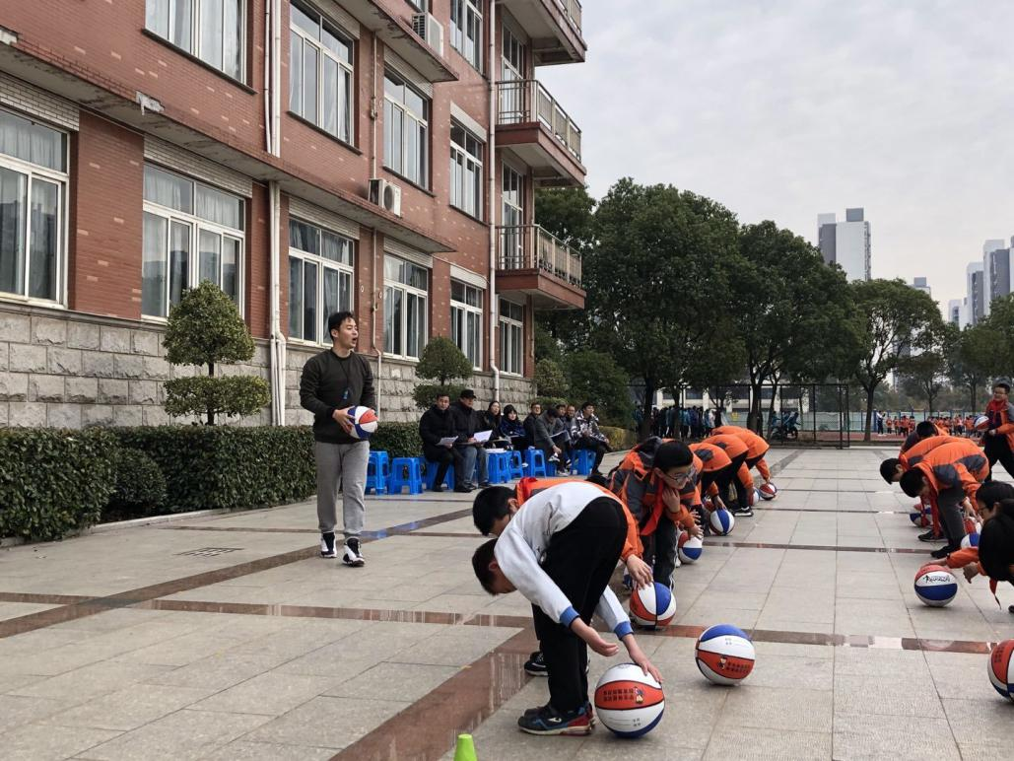

钟楼区泰村实验学校蒋立春老师说：“吕鹏老师教学流程清晰，教学方法合理，教师语言洪亮，教态严谨，基本功扎实，整课欢快活泼，激发了学生的运动兴趣。善于精准提炼原地运球的技术要点，让学生学有依，评有据，在相互合作中掌握技能。”

新北区孟河中心小学汤志刚老师执教了四年级长绳8字穿绳，课中汤老师创设了轻松和谐的课堂氛围，教学环节紧紧相扣，通过“绳子打地中间跑、绳到体侧前轻跳、落地快速向前跑”这一口诀，让学生清晰地掌握教学技术动作，以绳串课，在围绕跳绳主教材的前提下，把绳的使用贯穿始终，充分发挥一绳多用的功能。

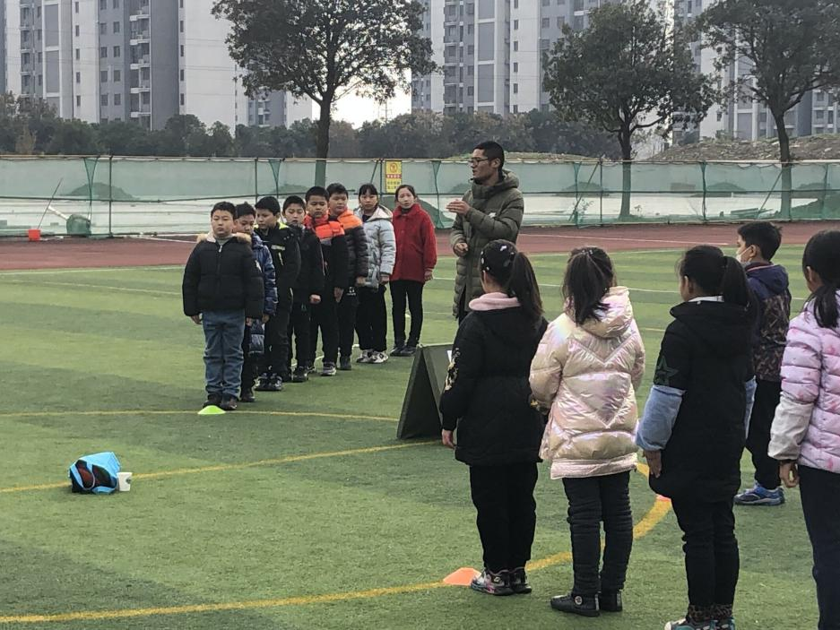

新北区奔牛实验小学谢文杰老师说：“汤老师以比赛的形式，让学生在团队协作的氛围中掌握技能，较好地达到了育人的目的。汤老师还根据绳子的特点，巧妙编排绳操，增加了课堂趣味性与观赏性。”

**二、同伴分享切合实际，学员聆听受益匪浅**

常州市新北区薛家实验小学的储莉老师分享了《体育教师的“后50里路”》。体育老师的前50里路，需要有正确的价值观、科学的教育教学方法、扎实的理论知识和专业技能。在取得一定成绩后，体育老师还需找寻发展的“后50里路”：坚持的勇气，具有丰富的教学想象力，并且时刻保有一颗对学生的好奇心、对于人的好奇心和对新知的渴望。

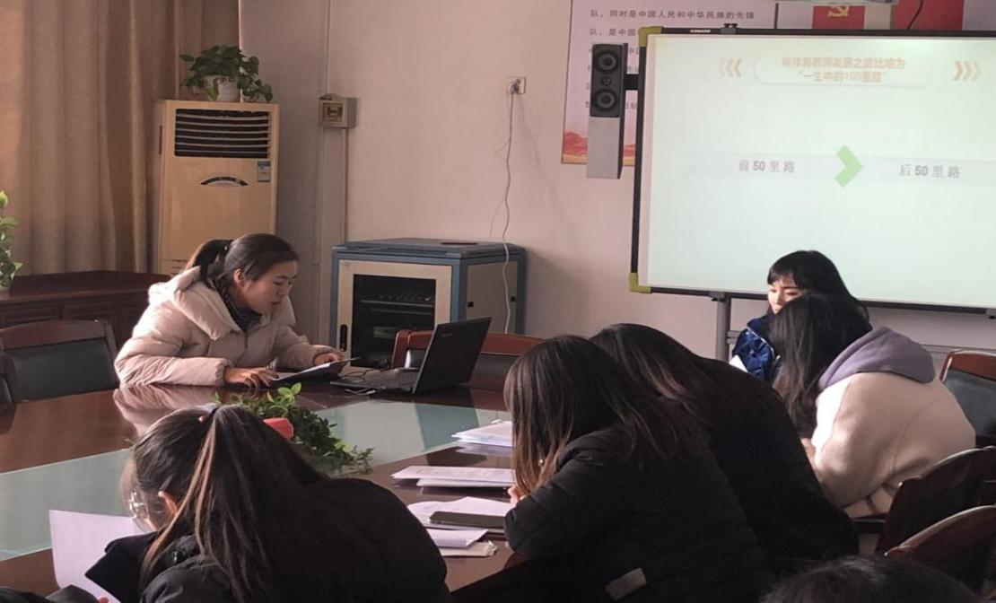

新北区西夏墅小学的王秀婷老师点评说：“未来的体育老师，必须具备创新的思维方式、良好的体质、灵活的应变能力、良好的组织管理能力、合理的知识结构等特征，在体育教师发展的道路上老师得跟着时代发展的步伐，不断给自己充电蓄能。”

新北区圩塘中心小学许卓群老师分享了《巧用体育家庭作业培养学生自主学习能力》讲座。新冠疫情下“停课不停学”为体育老师带来了新思考，体育家庭作业需要让学生在家坚持体育锻炼和技能学习。许老师结合实例，讲述了体育家庭作业自主学习的形式与内容、评价与反馈形式和需要注意的事项。学生通过完成体育家庭作业，不仅得到了身体上的锻炼，还实现了和紧张学习之间的劳逸结合，培养了学生自主学习和终身锻炼的良好习惯。

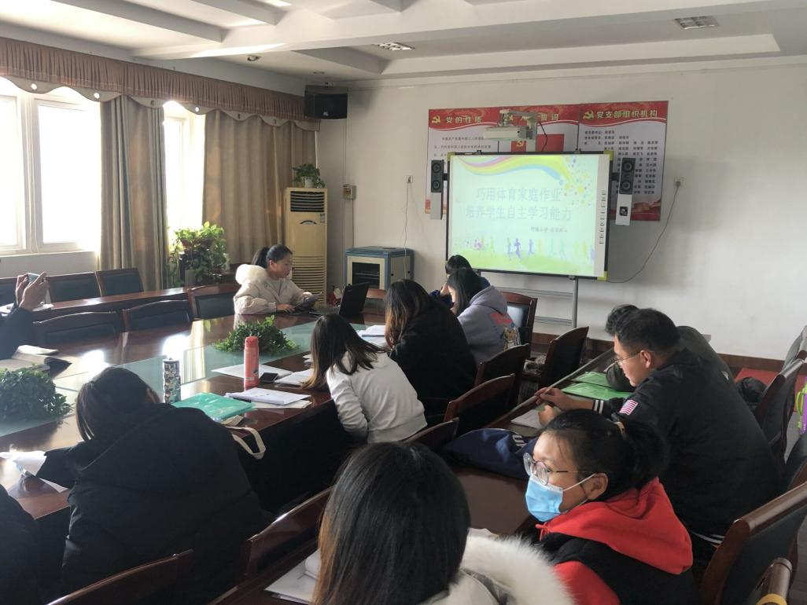

新北区安家中心小学陈鑫老师点评说：“教师布置适宜的家庭作业，让学生在闲暇之余参加体育锻炼，既能促进身体的生长发育，又充实其精神，促进个体社会化。在家里跟爸爸妈妈一起锻炼身体不仅增加了家人间的感情，也不断地培养学生的自己学习能力跟习惯。”

新北区百丈中心小学的刘莉娜老师分享了《与心灵相约，与健康同行》健康讲座。当代体育老师除了要教给学生体育技能，还应向他们传授健康教育的相关知识。刘老师结合自身经验详细阐述向为=学生进行心理辅导的方法策略和团辅导中的注意事项，即平等对待学生，跨越师生间的“代沟”，师生真诚相对，理解铸就师生共同成长。

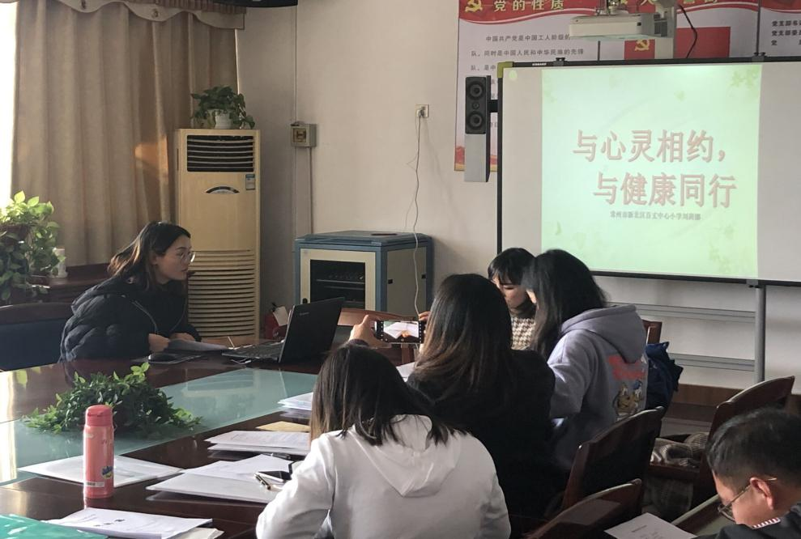

新北区魏村中心小学施丹丹老师点评说：“在教学过程中，作为教师需要尽量创设轻松和谐的教学氛围，及时关注学生的心理状态，在课后应当与学生多交流、多沟通，真正地融入到学生中去，用师者的真心、真诚去感化学生，让学生形成健康的心理品质。”

新北区安家中心小学的戴謇老师分享了《“合”而不同，“合而共生”》的讲座。戴老师说，每个学生都是独立的个体，有其独特的个性，在课堂教学重要尊重学生的个性差异，设计差异化教学，满足不同层次学生的需求，同时也要有针对性的进行差异化评价，变更差异化课堂结构，最终实现学生的共同进步。最后，还向大家推荐了《如何在课堂中实施差异化教学》一书。

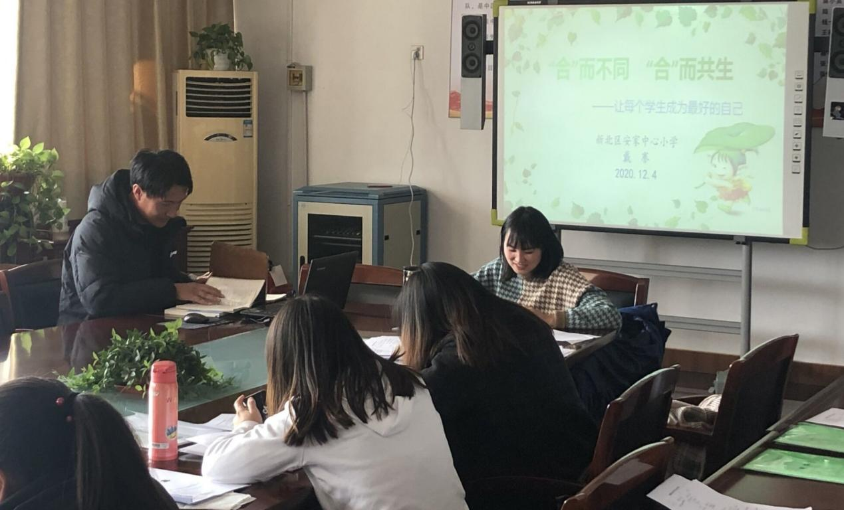

钟楼区邹区实验小学陈文辉老师点评说：“差异化教学的实施，是建立在尊重学生个体差异的基础上，每个学生都有其个性特点，需要教师全面深入地了解其个性发展，制定差异化的教学目标，给予不同层次学生发展空间，应用灵活多变的评价，促进每一位学生的健康发展。”

**三、专家引领贴切需求，学员思考内化教学**

培育站导师、省特级教师赵金华作了《参与省基本功比赛评委工作的思考》精彩讲座，分享了他刚刚担任省基本功大赛评委过程中的一些所得所想。赵特从教学设计、课件制作、语言表达、自选动作、规定动作及授课这几个环节，具体阐述在参加比赛时需要注意的地方。自选动作有新意、有难度、有亮点，规定动作需要不折不扣完成，教学过程需要注意讲解示范的科学性。

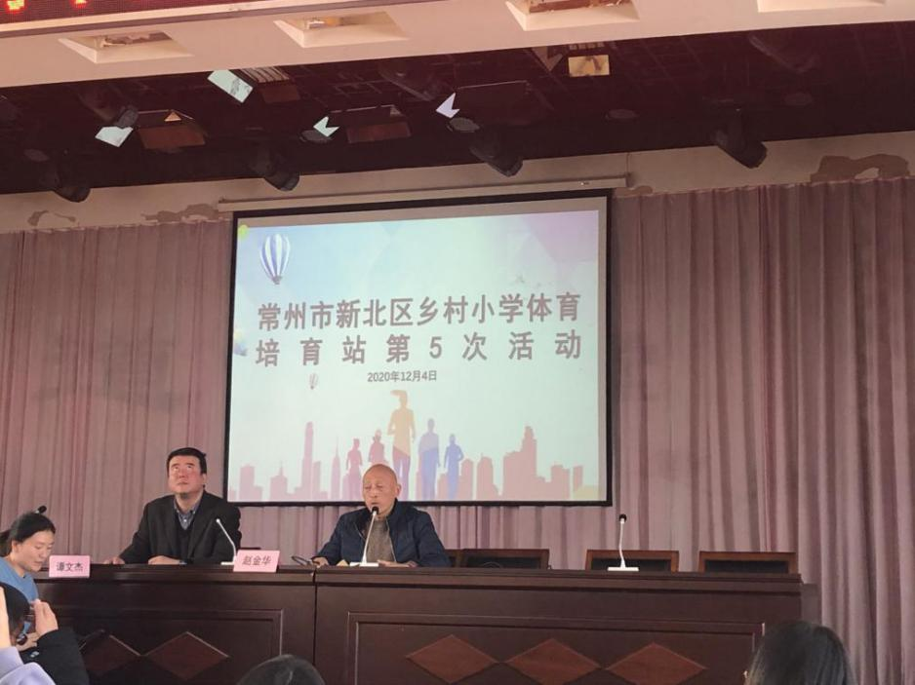

新北区孟河实验学校蒋林霞老师说：“赵金华特级教师结合省基本功比赛给年轻教师的反馈，让年轻教师在今后的基本功比赛中，有了清晰的思路和要点的注意，避免了老师们在关键点上走弯路。”

武进区教师发展中心教研员、省特级教师谭文杰分享《落实“常赛”要求，推广三人篮球》主题讲座。谭特以王登峰司长提出的学校体育和体育教师的基本职责：教会、勤练、常赛为切入点，结合自己参加青奥会篮球赛的经历，具体介绍了三人篮球赛的比赛情况、观赛指南和竞赛规则。青奥会篮球比赛创新也为学校体育带来新的思考，希望广大青少年走到阳光下，热爱体育、参与运动。

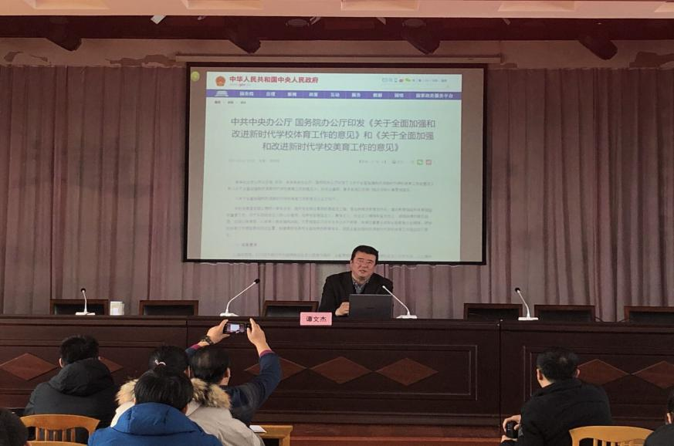

新北区罗溪实验小学顾琳老师说：“谭文杰科长的讲座让我们了解了三人篮球的概况和比赛规则，同时谭科对南京青奥会的介绍更让我们对体育有了进一步的认识。体育是真正以人为本的教育；是亘古永恒的身体活动；是人与自然、天人合一的生命运动。青奥会的最终目标是让体育走进我们的生活、让运动成为我们的生活习惯和生活方式。作为体育教师的我们，有责任更有义务带领学生走进大自然，走向操场，走到阳光下，参与运动，强健体魄，掌握技能，塑造人格，让每个孩子享受运动的快乐！”

培育站导师、省特级教师孙建顺教授为学员们作了《体育论文写作的章法》专题讲座。孙教授从自身经历出发，以自己所写的论文为例，具体讲述体育论文写作的方法。一篇好的论文应该做到以下几点：开篇引兴趣、切入有方法、结构巧搭建、背景严逻辑、观点精提炼。体育论文写作时，结合实践，聚焦一点，如：结合一节课例、剖析以此活动、梳理一个现象等。利用图表数据助力文章表述，炼出新颖、炼出深度。

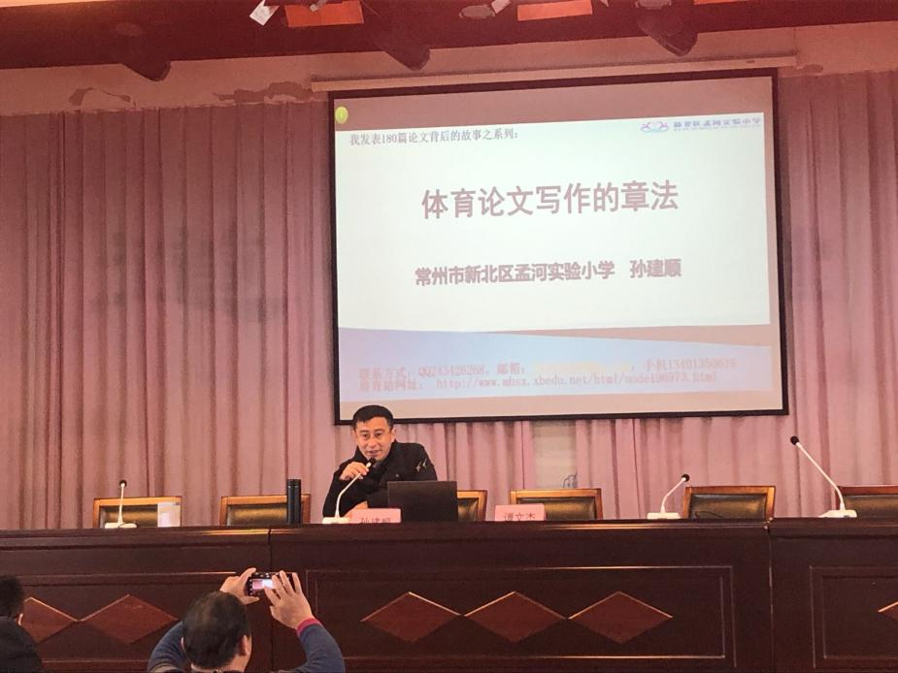

新北区新桥实验小学张楠老师说：“孙校长关于论文写作章法的讲座，内容具体、细致，正反对比，结合年轻老师写作中存在的问题，以及孙校长自己论文写作中运用的多种方法，对症下药，切中要害，从选题到题目到文章内容提炼，脉络清晰，方法具体明确，让年轻老师在论文写作中有章可寻，有法可依，可谓是年轻老师论文写作的法宝。”

一天的学习很快就结束了，与其说这是一次教研活动，不如说这是一次思想的碰撞、理念的引领、实践的展示、教育情感的交流，希望所有成员内化所得，在专业发展上更上一层楼！

撰稿：刘莉娜、林龙、徐卓群、魏昌浩 统稿：戴謇 审核：孙建顺